План коучинга на тему «Подход Lesson study»

№ | Наименование занятия | Подход Lesson study в обучении.
 | Общие цели | Оказать содействие учителю в определении наиболее эффективных стратегий подхода Lesson study, подвести учителя к пониманию эффективного использования возможности подхода Lesson study.
 | Ссылка | Lesson study: руководство – Пит Дадли, видеоролик «Исследователи о подходе Lesson study».
 | Ожидаемые результаты | Актуализация полученной информации, определение наиболее эффективных стратегий подхода Lesson study.
 | Ключевые идеи | Подход Lesson study.
 | Материалы и оборудование | флипчарты, маркеры, стикеры, листочки для выполнения задания, видеоролик.

Ход занятия
Этапы занятия | Время оценки | Действия преподавателя и действия участников коучинга | Оценивание
Приветствие | 2 мин. | Коуч сообщает тему, цели коучинга. Деление на группы. Разработка критерий оценивания.
Разминка | 2 мин. | Прием представления участников «Фруктовый салат»  Каждый из участников по очереди протягивает руку соседу и называет свое имя, фрукт, с которым он себя ассоциирует, аргументируя, почему именно так. остальные участники делают то же, не повторяя при этом фрукта (например, Гульнара – груша, потому что терпкая). | Формативное оценивание
Вызов. | 5 мин. | Вопрос коуча: «Попробуйте проанализировать один из уроков, который вы сегодня провели и рассмотреть что получилось,а что нет. И причины неудачи.»  Lesson study- урок анализ  Поделитесь вашими предположениями.  Знакомы ли вы с этим подходом?  Определите своё место на лестнице в работе по данной теме.  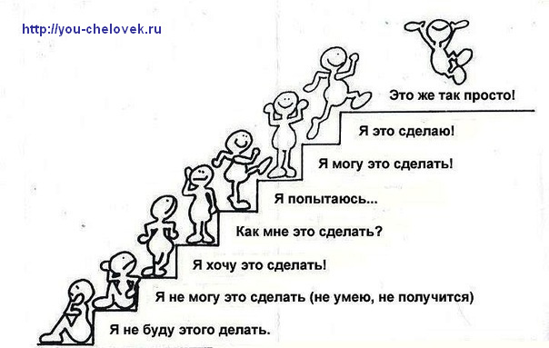  Вопрос коуча: «Что такое, по-вашему, Lesson study?». После ответов участников коучинга коуч предлагает просмотр видеоролика «Исследователи о подходе Lesson study». | Наблюдение и анализ.
Осмысление. | 7 мин. | И сейчас я предлагаю вам в честь приятной встречи разноцветные смайлики.  По цвету смайликов прошу поделиться на группы.  Метод ДЖИГСО. Деление на три группы  1 ГР. С какой целью следует проводить Lesson Study?  2 ГР. Как планируется первое LS и определяются «исследуемых» ученики?  3 ГР. Как проходит обсуждение после Lesson Study? | Формативное оценивание.
Рефлексия. | 5 мин. | Презентация постеров.  Возвращаемся к лестнице успеха | Формативное оценивание: 2 звезды и 1 пожелание относительно работы другой группы.
Рефлексия | 5 мин. | Эссе «Мое мнение о Lesson study и традиционном подходе к обучению»  Дерево пожеланий | Метод «Авторский стул».

